 | ИНСТРУКЦИЯ (паспорт) ПО ПРИМЕНЕНИЮ ИЗДЕЛИЯ
 | 1. ОПИСАНИЕ ИЗДЕЛИЯ
 | Наименование изделия: | Наименование автомобиля: | Период выпуска | Рекомендованная нагрузка на шар* | Рекомендованная нагрузка прицепа без тормозов/с тормозами** | Класс ТСУ  ( mаx разовая нагрузка на шар / вертикальная на раму / тяговая ) | Артикул изделия
 | Фаркоп (ТСУ) | Нива 2121,2131, Легенд | 1976- | 50 кг | 300 кг / 600 кг | 4 ( 120 кг / 250 кг / 1200 кг ) | FA 0460-E
Не требует специальных инструментов и приспособлений при монтаже и демонтаже. Защищено от климатических воздействий специализированным покрытием ведущих мировых производителей порошковых красок. Экологически безопасно.
№ п/п | Наименование | Кол-во
 | Комплект крепежа
9 | Втулки 21х32 | 2
10 | Болт М10х80 | 4
11 | Гайка М27 | 1
12 | Гайка М10 | 4
13 | Шайба гроверная 10 | 4
14 | Шайба гроверная 27 | 1
15 | Шайба 10 увел | 8
16 | Винт М6 | 1
2. КОМПЛЕКТАЦИЯ
Изделие состоит из следующих элементов:
№ п/п | Наименование | Кол-во
1 | 305.460 Рама ТСУ | 1
2 | 305.417-01 Кронштейн ТСУ | 1
3 | 301.460 | 2
4 | 301.460-01 | 2
5 | 713.006-01 Сцепной шар | 1
6 | 747.027 Палец | 1
7 | 305.125 Подрозетник | 1
8 | Шплинт DIN 11024 | 1

3. УСТАНОВКА
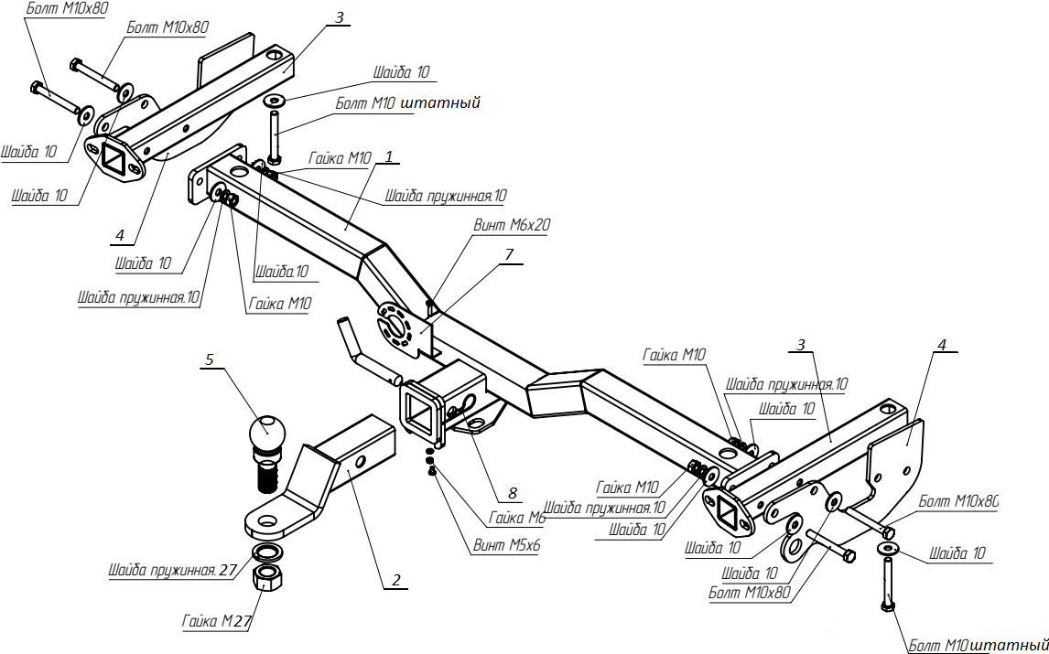

- Закрепить кронштейны 3 вместо штатных креплений бампера штатными болтами М10, через втулки 21х32.
- Закрепить кронштейны 4 при помощи штатных болтов М10 как показано на рисунке 3.
- Установить балку 1, закрепить ее болтами М10х80 к кронштейнам 3 и 4.
- Затянуть крепеж.
- Вставить кронштейн ТСУ 2 в раму 1, зафиксировав его пальцем 6 и шплинтом 8..
Примечания.
Работы по подключению электрооборудования ТСУ к бортовой сети а/м должны производиться в условиях специализированной мастерской.
За последствия неправильной установки , а также при использовании тсу не по его прямому назначению, предприятие - изготовитель ответственности не несет;
Усилия затяжки болтов М6 - 10 Нм, М8 – 25 Нм, М10 – 50 Нм, М12 – 85 Нм.
Перед установкой тсу рекомендуется пройтись метчиком по резьбовым элементам фаркопа и автомобиля.
Категорически запрещена эксплуатация прицепа без установки страховочного троса.
После 1000 км пробега а/м с прицепом рекомендуется проверить тсу на отсутствие трещин, деформаций и прочих повреждений, подтянуть крепеж. При обнаружении повреждений дальнейшее использование тсу запрещено.
Скорость передвижения при буксировке прицепа не должна превышать 80 км/ч по асфальтированной дороге и 30 км/ч на неасфальтированном покрытии (на неасфальтированном участке, допустимые нагрузки на тсу снижаются на 50%, от заявленных заводом-изготовителем характеристик).
Для предотвращения появления коррозии, тсу необходимо очищать от коррозийно-активных материалов (грязь, влага, дорожные реагенты). При обнаружение повреждений порошкового покрытия фаркопа, требуется подкрасить места сколов и царапин.
При сцепке прицепа с автомобилем, на шар должна быть нанесена консистентная смазка.
Не допускается буксировка прицепов полной массой, превышающей массу, указанной заводом-изготовителем транспортного средства.
Предприятие-изготовитель оставляет за собой право вносить изменения в конструкцию ТСУ, поэтому некоторые изменения могут быть не отражены в настоящей инструкции
Не допускается использовать шар если его диаметр меньше или равен 49 мм.

1 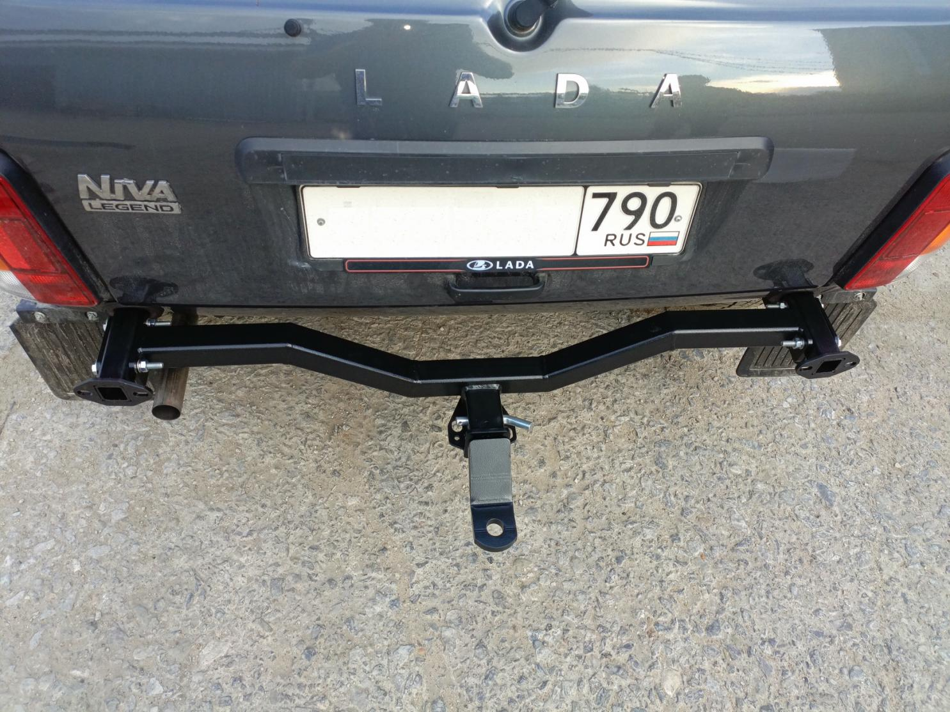 2 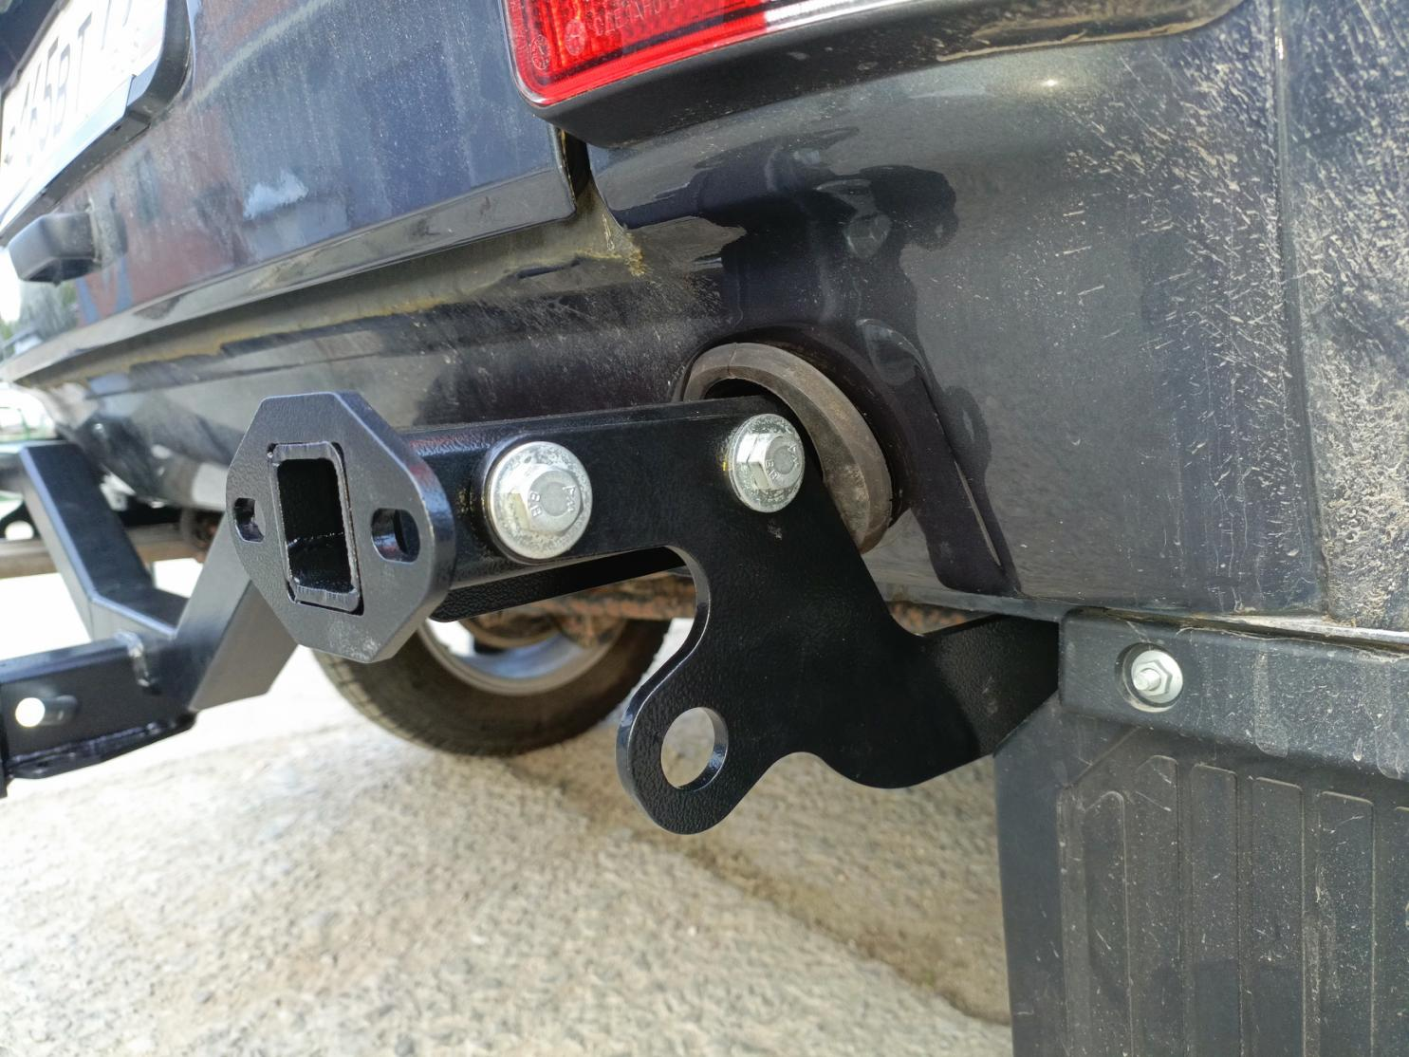
3 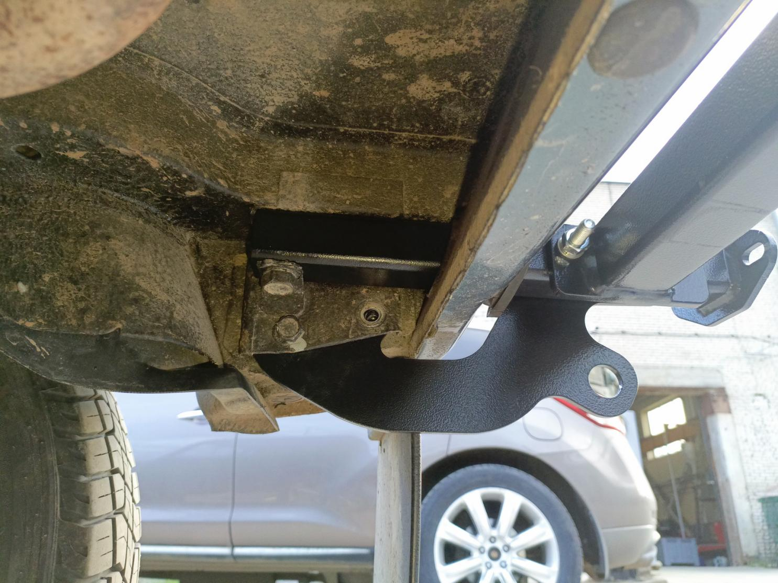

* Допустимая вертикальная нагрузка на шар по данным автопроизводителя.
** Допустимая масса прицепа по данным автопроизводителя.

Дата установки:

